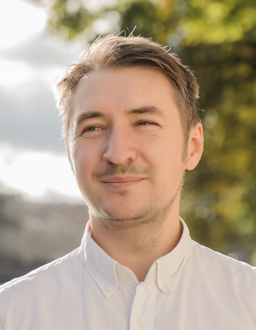
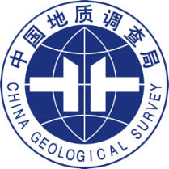
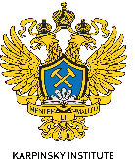
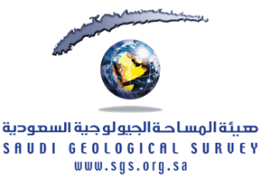

АЛЕКСЕЙ Г. ПАХАЛКО

Геолог

Автоматизация геологических данных и специалист по QA/QC
Геолог с 15-летним опытом проведения геологического картирования, петрографических и геохимических исследований, специализирующийся на автоматизации рабочих процессов. В ходе участия в проекте картирования Аравийского щита (GMAS) освоил разработку VBA-скриптов для обработки данных в Excel и создание мобильных приложений для Android. Успешно внедрил IT-решения в процессы сбора, валидации и отчётности полевых данных, что позволило снизить количество ручных ошибок и повысить операционную эффективность.
Санкт-Петербург, РФ
Опыт работы
2025 — н.в. | Проект геологического картирования Аравийского щита (GMAS), Саудовская Аравия
Руководитель полевой партии / Полевой геолог
- Проведение литологического, структурного анализа и описание минерализации в рамках геологического картирования масштаба 1:100 000; систематический отбор проб.
- Разработка VBA-скриптов для Excel с целью автоматизации валидации журналов геологических наблюдений, что сократило время ручной проверки качества данных на ≈40% и обеспечило согласованность данных между полевыми группами.
- Проектирование и разработка нативного Android-приложения на основе методических руководств GMAS для поддержки работы с полевыми данными, реализации проверок QA/QC.
- Управление работой полевой партии: планирование маршрутов, контроль качества (QA/QC), пространственный анализ в ГИС (ArcGIS), техническое обучение персонала работе с цифровыми инструментами.
2012 — н.в. | Всероссийский научно-исследовательский геологический институт им. А.П. Карпинского (ВСЕГЕИ), Санкт-Петербург
Ведущий инженер / Руководитель тематического проекта
- Подготовка геологических отчётов на основе сбора полевых, геохимических и изотопных данных для региональных исследований и оценки минерагенического потенциала.
- ГИС-картирование и обработка результатов геохимических и изотопных анализов; координация выполнения работ по международным проектам.
- Представление института на научных конференциях; управление сроками, бюджетами и коммуникацией в рамках тематических проектов.
2011-2012 | Китайская академия геологических наук, Пекин, Китай
Геолог-исследователь
- Проведение сравнительных исследований расслоенных мафитовых и других магматических комплексов России и Китая; обработка геохимических и изотопных данных для их корреляции.
- Участие в подготовке публикаций в рецензируемых журналах и совместных российско-китайских исследовательских инициативах.
2010-2011 | ООО «Арджейси», Санкт-Петербург
Геолог
- Документация бурового керна и геологическое сопровождение разведочного бурения на золоторудных месторождениях «Павлик» (Магаданская область) и «Зун-Холба» (Республика Бурятия).
+7 (904) 6374416 / +7 (927) 2344525
КЛЮЧЕВЫЕ КОМПЕТЕНЦИИ
Геологический опыт: Геологическое картирование масштабов 1:100 000 – 1:50 000, структурная геология, петрография, прикладная геохимия, изотопные исследования, протоколы QA/QC, документация керна, руководство полевыми партиями.
IT и автоматизация: VBA/Excel (автоматизация сбора, валидации и отчётности полевых данных), Kotlin/Android (мобильные приложения для сбора полевых данных), SQL, тестирование API, основы автоматизации тестирования.
Программное обеспечение: ArcGIS (2D/3D, проектирование баз данных), STATISTICA, AutoCAD, CorelDraw, MS Office, Android Studio, Postman.
Языки: Русский (родной), Английский (Upper-Intermediate), Китайский (HSK 3, Pre-Intermediate).
Образование
2023 | Яндекс Практикум
Сертификат «Инженер по тестированию (QA/QC)»
Специализация: тестирование веб- и мобильных приложений, тестирование API, SQL, основы автоматизации тестирования.
2010-2014, Институт Карпинского (ВСЕГЕИ), Санкт-Петербург
Аспирантура по специальности «Геология»
Специализация: Геологическая съёмка, поиски и разведка месторождений полезных ископаемых, минерагения.
2005 – 2010, Санкт-Петербургский горный университет
Квалификация: Горный инженер
Специализация: Минералогия, петрография и прикладная геохимия.

79046374416@yandex.ru
Field work experience
2025 – 2026, Аравийский щит, Саудовская Аравия
Полевой геолог
- Литологический, структурный и минерагенический анализ в рамках 1:100000 геологического картирования, отбор проб
2011, ООО «Арджейси»
Полевой геолог
- Минералогические исследования и отбор проб на золото
- Сопровождение геологического бурения
2009 – 2013, Мончегорский мафит-ультрамафитовый плутон
Полевой геолог
- Детальное геологическое картирование и отбор проб
- Планирование полевых работ
- Подготовка образцов и анализ результатов химических анализов
2008, Институт Карпинского (ВСЕГЕИ), Урановая минерализация участка Кичаны, Карелия
Полевой геолог
- Детальное геологическое картирование и заверка урановых аномалий
- Планирование полевых работ

Публикации
Пахалко А.Г., Кашин С.В. Метасоматические ассоциации основных пород массива Вуручуайвенч, Мончегорский плутон. Региональная геология и металлогения. 2022;(90):15-25. https://doi.org/10.52349/0869-7892_2022_90_15-25
Бочкарёв В.С., Иванов К.С., Пахалко А.Г., Сергеев С.А. Особенности геологического строения фундамента Зауралья и возраст риолитов туринской серии // Уральский геологический журнал. – 2022. – № 6. – стр. 55–74.
P. Rekant, N. Sobolev, A. Portnov, B. Belyatsky, G. Dipre, A. Pakhalko, V. Kaban’kov, I. Andreeva, Basement segmentation and tectonic structure of the Lomonosov Ridge, arctic Ocean: Insights from bedrock geochronology, Journal of Geodynamics, Volume 128, 2019, Pages 38-54, ISSN 0264-3707, https://doi.org/10.1016/j.jog.2019.05.001.
Профессиональные сертификаты
- ArcGIS: Введение в ArcGIS, Проектирование баз данных, 3D Analyst
- HSK Level 3 (сертификат о знании китайского языка)
- Внутреннее обучение GMAS: Стандарты полевых данных, Протоколы цифровых рабочих процессов

Награды и достижения
- Благодарность Министерства природных ресурсов Российской Федерации
- Активный участник международных геологических конференций и научных семинаров
- Отмечен за внедрение инновационных цифровых решений в полевые работы в рамках проекта GMAS (2025)

